Jaaroverzicht 2024
Afgelopen jaar was de samenwerking weer prima en treden we naar buiten als zijnde één Stichting. Als Bestuur kwamen we zes keer bij elkaar voor het bespreken van diverse zaken en om besluiten te kunnen nemen. Eén van de eerste besluiten en tevens hoofddoel is dat we in 2024 weer een hulptransport naar Roemenië willen gaan maken en wel op twee verschillende wijzen:
a. Goederen vervoer per vrachtauto
b. Vliegreis Roemenië en goederen daar plaatselijk inkopen.
Voor dit doel zijn we eigenlijk een heel jaar bezig om dit te realiseren. Daarnaast worden een tweetal projecten gesponsord. Ook dit jaar mochten we weer diverse donaties ontvangen waar we erg blij mee zijn.
Goederen.
Net als alle voorgaande jaren wordt er kleding het hele jaar ingezameld in de daarvoor bestemde containers. Door een overspoelde markt zakken de opbrengsten.
De containers worden nog steeds heel goed gevuld.
Verder was er ook dit jaar veel aanbod van diverse goederen waaronder gebreide kleding , een 40 tal nieuwe convectoren en hulpgoederen voor ziekenhuizen. Deze goederen worden door heel verschillende instanties beschikbaar gesteld. Nadat die ons hiervoor benaderd hebben, worden de goederen en door ons opgehaald en opgeslagen in onze loods in Wolvega, die gratis beschikbaar is gesteld door firma Kapenga.

Gesponseerde projecten.
- Met de studie van de twee kinderen uit Schitu Stavnic gaat het goed; ze make goede vorderingen. Hoewel er meer kinderen zich aandienen voor studie hebben we besloten het project niet verder uit te breiden aangezien ons hoofddoel blijft om zoveel mogelijk mensen te helpen in het voorzien van de eerste levensbehoeften.
- Eerste levensbehoeften. Via Paul Marica en Kosky zijn ook dit jaar deze goederen gebracht bij gezinnen die leven in diepe armoede. Deze goederen worden steeds in overleg met onze contactpersonen plaatselijk door ons ingekocht aan de hand van het bedrag dat hiervoor jaarlijks wordt vastgesteld.
- Kerstpakketten. In december is er geld overgemaakt voor het verstrekken van kerstpakketten aan gezinnen die het hard nodig hebben.

Goederenvervoer per vrachtauto.
De planning was dat we in de laatste week van september met een vrachtwagen vol hulpgoederen zouden afreizen naar Roemenië. De planning voor laden en vertrek lagen al gereed, maar hélaas kon deze reis niet doorgaan. Wat was er aan de hand. Vrachtwagens met hulpgoederen van welke hulpinstantie dan ook, worden niet meer tot het land toegelaten en bij de grens van Roemenië tegengehouden. Een verordening van de Roemeense overheid om te voorkomen dat er van alles wordt gedumpt.
Dit was dus voor ons een flinke tegenvaller omdat we nu niet meer een deel van onze doelstellingen kunnen waarmaken.
Gelukkig kwamen we in contact met de Friese Rijders. Deze Stichting verzamelt hulpgoederen voor Oekraïne. Deze Stichting kon de hulpgoederen die naar Roemenië zouden gaan, heel goed gebruiken en waren hierover zeer enthousiast. Gezien de situatie heeft het Bestuur besloten hierop in te gaan en de goederen voor dit doel te bestemmen. Dit betekent dat de goederen naar Krakau in Polen moesten worden gebracht omdat daar het distributiecentrum voor Oekraïne is gevestigd.
Hierdoor moest onze planning worden bijgesteld.
Op 16 september hebben we de vrachtwagen met een 10 tal vrijwilligers geladen met de door ons verzamelde hulpgoederen. Op dinsdag 17 september zijn de beide chauffeurs Tjeerd en Keimpe om 5 uur vertrokken en de volgende dag aangekomen in Krakau. De beide chauffeurs stonden versteld hoe snel en effectief zij de goederen uit de wagen hadden gelost. Hadden wij bijna een hele dag nodig om de wagen te laden, in anderhalf uur was de wagen gelost. De volgende dag kon de terugreis al weer worden aanvaard en waren beide chauffeurs vrijdagmiddag weer terug in Zwaagwesteinde. Verrast werden door Kooiker logistiek die de trailer gratis beschikbaar stelde en door Combex, die de truck gratis beschikbaar stelde.
In Krakau waren ze ontzettend blij met de goederen die we hebben gebracht mede ook omdat we veel medische hulpgoederen hadden ingezameld. Zie ook foto.
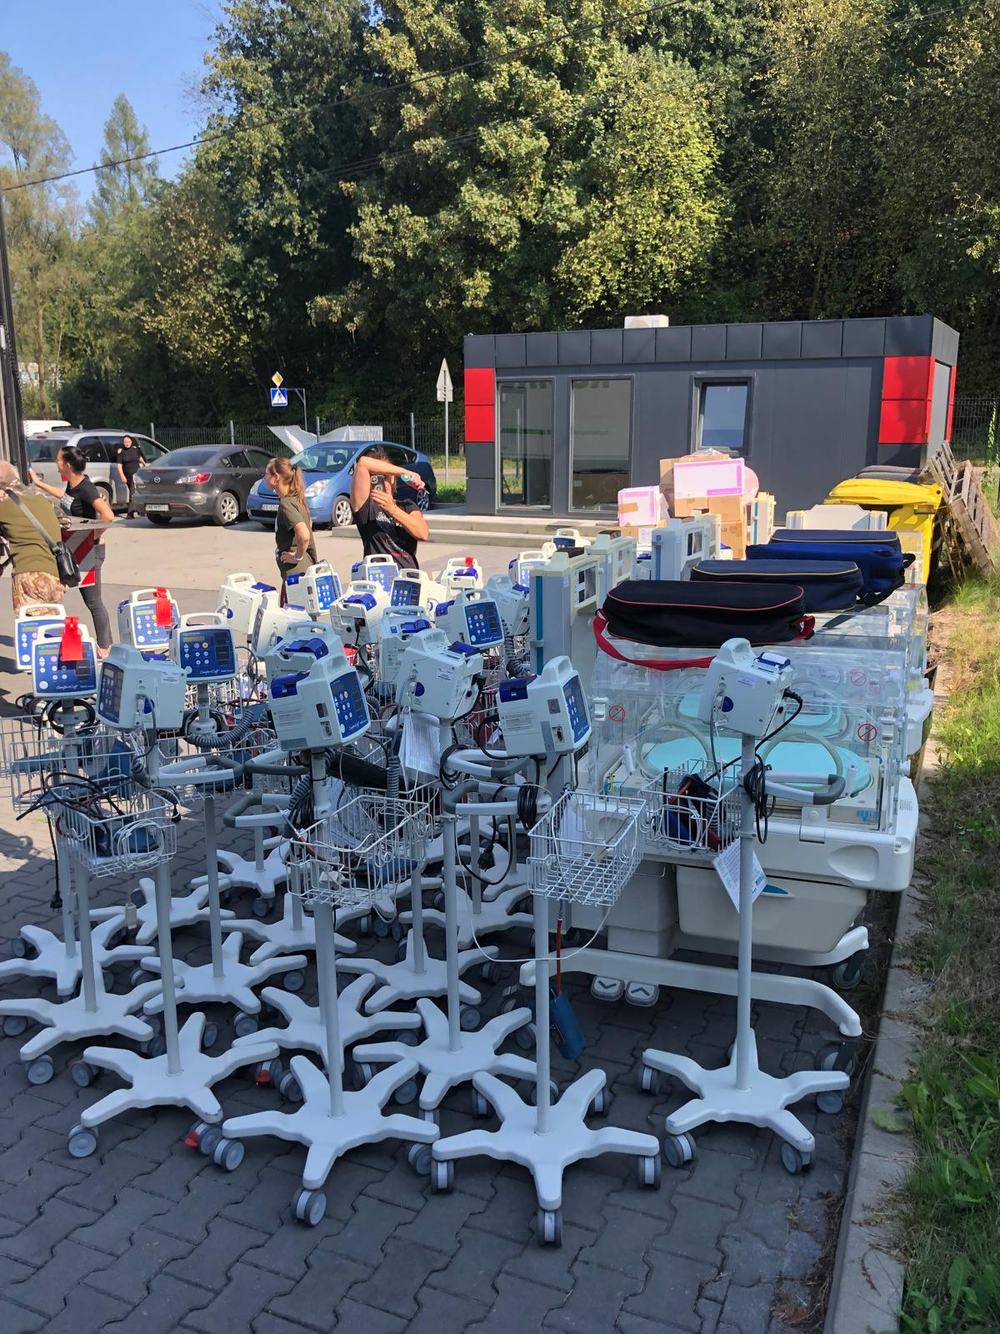
Reis per vliegtuig.
Wat wel kon doorgaan is de reis van enige bestuursleden naar Roemenië naar Lași om daar ter plekke in overleg met onze contactpersoon pastor Paul goederen in te kopen. Ze hebben met verschillende instanties en personen overleg gehad. Ook enkele gezinnen en de twee studenten van ons project werden bezocht.
De bestuursleden zijn op donderdag 26 september per vliegtuig afgereisd en zondag 29 september weer teruggekeerd.

